**BÀI 1: SỬ DỤNG HÓA CHẤT, DỤNG CỤ**

**VÀ CÁC THIẾT BỊ ĐIỆN AN TOÀN**

**A. TÓM TẮT LÝ THUYẾT**

|  |
| --- |
| **1. Một số dụng cụ thực hành, thí nghiệm**  Các dụng cụ thường dùng trong phòng thực hành được chia làm nhiều loại theo công dụng của chúng:  - Dụng cụ đo thể tích: ống đong, cốc chia vạch,…  - Dụng cụ chứa hóa chất: ống nghiệm, lọ thủy tinh, bình tam giác,…  - Dụng cụ đun nóng: đèn cồn, bát sứ,…  - Dụng cụ lấy hóa chất: thìa thủy tinh, ống hút nhỏ giọt,…  - Một số dụng cụ thí nghiệm khác: giá thí nghiệm bằng sắt, kẹp ống nghiệm, giá để ống nghiệm,…  **2. Một số hóa chất thường dùng**  Các hóa chất trong phòng thực hành có thể được phân loại thành các nhóm:  - Dựa vào thể (trạng thái) của chất: hóa chất dạng rắn, hóa chất dạng lỏng, hóa chất dạng khí.  - Dựa vào tính chất của hóa chất: hóa chất nguy hiểm (acid, base,…), hóa chất dễ cháy, nổ (cồn, benzene,…).  **3. Quy tắc sử dụng hóa chất an toàn**  Một số quy tắc sử dụng hóa chất an toàn trong phòng thực hành:  - Tuyệt đối không làm đổ vỡ, không để hóa chất bắn vào người và quần áo. Không rót cồn quá đầy cho đèn cồn, không mồi lửa cho đèn cồn này bằng đèn cồn khác, đèn cồn dùng xong cần đậy nắp để tắt lửa.  - Hóa chất trong phòng thực hành phải đựng trong lọ có nút đậy kín, phía ngoài có dán nhãn ghi tên hóa chất. Nếu hóa chất có tính độc hại, trên nhãn có ghi chú riêng.  - Không dùng tay tiếp xúc trực tiếp với hóa chất.  - Không cho hóa chất này vào hóa chất khác (ngoài chỉ dẫn).  - Hóa chất dùng xong nếu thừa, không được cho trở lại bình chứa.  - Không nếm hoặc ngửi trực tiếp hóa chất.  - Sử dụng kính bảo hộ và găng tay để đảm bảo an toàn trong quá trình làm thí nghiệm.  **4. Một số thiết bị điện**  Thiết bị điện có thể chia làm nhiều loại dựa vào vai trò và chức năng riêng:  - Thiết bị lắp mạch điện: bóng đèn, diode, chuông,…  - Thiết bị đo dòng điện: ammeter, voltmeter, đồng hồ đo điện đa năng,…  - Nguồn điện: pin, máy biến áp,…  - Thiết bị bảo vệ: cầu chì, relay, cầu dao tự động,…  **5. Biện pháp sử dụng điện an toàn**  Một số lưu ý để đảm bảo an toàn khi sử dụng điện cho học sinh:  - Chỉ làm thí nghiệm với các nguồn điện có hiệu điện thế dưới 40V.  - Phải sử dụng các dây dẫn có vỏ cách điện.  - Cẩn thận khi sử dụng mạng điện dân dụng (220V) và các thiết bị có liên quan đến điện.  - Khi có người bị giật điện thì không chạm vào người đó mà tìm cách ngắt ngay công tắc điện và gọi người đến cấp cứu. |

**B. CÂU HỎI TRONG BÀI HỌC**

**Câu 1. Hãy cho biết một số dụng cụ thường dùng trong thực hành thí nghiệm.**

|  |
| --- |
| - Dụng cụ đo thể tích: ống đong, cốc chia vạch,…  - Dụng cụ chứa hóa chất: ống nghiệm, lọ thủy tinh, bình tam giác,…  - Dụng cụ đun nóng: đèn cồn, bát sứ,…  - Dụng cụ lấy hóa chất: thìa thủy tinh, ống hút nhỏ giọt,…  - Một số dụng cụ thí nghiệm khác: giá thí nghiệm bằng sắt, kẹp ống nghiệm, giá để ống nghiệm,… |

**Câu 2. Để đọc được giá trị chính xác khi đo thể tích chất lỏng, em cần chú ý điều gì? Giải thích.**

|  |
| --- |
| Để đọc được giá trị chính xác khi đo thể tích chất lỏng cần:  - Đặt dụng cụ đo thẳng đứng (để đo được thể tích chất lỏng một cách chính xác).  - Đặt tầm mắt ngang bằng với phần đáy lõm dung dịch, dóng đến vạch chỉ thị và đọc chỉ số (để đọc được giá trị thể tích chính xác). |

**Câu 3. Để bảo quản các hóa chất rắn nên dùng dụng cụ nào trong Hình 1.2? Giải thích.**

|  |
| --- |
| Để bảo quản hoá chất rắn nên dùng lọ thuỷ tinh có nút nhám, do dụng cụ này kín (có nắp) giúp hạn chế tạp chất lẫn vào hoá chất rắn, ngoài ra còn giúp làm chậm sự oxi hoá của hoá chất. |

**Câu 4. Tại so không lấy đầy hóa chất lỏng vào ống nghiệm khi làm thí nghiệm?**

|  |
| --- |
| Không lấy đầy hoá chất lỏng vào ống nghiệm khi làm thí nghiệm, chỉ nên lấy hoá chất lỏng dưới ½ ống nghiệm, để:  + Thuận lợi cho quá trình thao tác;  + Ngăn ngừa rơi vãi hoá chất, gây nguy hiểm cho người thí nghiệm và mọi người xung quanh. |

**Câu 5. Vì sao khi tắt lửa đèn cồn ta nên đậy nắp nhanh?**

|  |
| --- |
| Do cồn dễ bay hơi, dễ bắt lửa (dễ cháy) do đó để tắt lửa đèn cồn ta nên đậy nhanh nắp và tuyệt đối không dùng miệng thổi để tắt lửa đèn cồn. |

**Câu 6. Hãy nêu cách sử dụng ống hút nhỏ giọt.**

|  |
| --- |
| Khi sử dụng, bóp quả bóp cao su và nhúng đầu nhọn của ống vào trong chất lỏng hoặc dung dịch, từ từ nhả quả bóp cao su để chất lỏng hoặc dung dịch đi vào bên trong thân ống. Sau đó, cho ống hút nhỏ giọt vào dụng cụ thí nghiệm, nhẹ nhàng bóp quả bóp cao su để đẩy chất lỏng hoặc dung dịch ra ngoài. |

**Câu 7. Hãy nêu một số dụng cụ hỗ trợ thí nghiệm và công dụng của chúng.**

|  |
| --- |
| - Giá thí nghiệm bằng sát: dùng để giữ cố định bình cầu, bình tam giác, ống nghiệm,… trong các thí nghiệm đun, chiết, tách.  - Giá để ống nghiệm: dùng để đặt các ống nghiệm trong quá trình làm thí nghiệm.  - Kẹp ống nghiệm: dùng để hỗ trợ giữ chặt óng nghiệm giúp thực hiện an toàn các thí nghiệm.  … |

**Câu 8. Để đảm bảo an toàn, người làm thí nghiệm không được trực tiếp cầm ống nghiệm bằng tay mà phải dùng kẹp gỗ. Kẹp ống nghiệm ở vị trí nào là đúng? Giải thích.**

|  |
| --- |
| Kẹp ống nghiệm bằng kẹp ở khoảng 1/3 ống nghiệm tính từ miệng ống.  Mục đích:  + Thuận lợi cho thao tác thí nghiệm;  + Hạn chế rơi ống nghiệm, hoặc rơi vãi hoá chất trong ống nghiệm ra ngoài gây nguy hiểm. |

**Câu 9. Quan sát Hình 1.6, hãy chỉ ra hóa chất ở thể rắn, lỏng và khí.**

|  |
| --- |
| - Hóa chất ở thể rắn: Kẽm (Zinc, Zn), Lưu huỳnh (Sulfur, S), Calcium carbonate (CaCO3),…  - Hóa chất ở thể lỏng: dung dịch Copper(II) sulfate (CuSO4), dung dịch Bromine (Br2),…  - Hóa chất ở thể khí: Oxygen (O2),… |

**Câu 10. Tại sao phải phân biệt hóa chất nguy hiểm và hóa chất dễ cháy, nổ?**

|  |
| --- |
| Dựa vào tính chất và mức độ ảnh hưởng của hoá chất đến con người và môi trường mà phân biệt hoá chất nguy hiểm và hoá chất dễ cháy nổ.  - Hoá chất nguy hiểm là hoá chất có những đặc tính nguy hiểm như: oxi hoá mạnh, ăn mòn mạnh, gây độc với con người, ảnh hưởng đến môi trường, …  - Hoá chất dễ cháy nổ là những hoá chất có thể gây cháy, nổ hoặc cùng các chất khác tạo thành hỗn hợp cháy, nổ, trong điều kiện nhất định về thành phần, nhiệt độ, độ ẩm, áp suất. |

**Câu 11. Quan sát Hình 1.9, hãy giải thích những việc được làm và không được làm để sử dụng hóa chất an toàn.**

|  |
| --- |
| - Những việc được làm để sử dụng hoá chất an toàn:  + Hoá chất được đựng trong lọ có dán nhãn và phải được đậy kín để tránh lấy nhầm hoá chất và bảo quản hoá chất được lâu dài.  + Hoá chất có tính độc hại, trên nhãn có ghi chú riêng để lưu ý khi sử dụng, tránh rủi ro khi làm thí nghiệm.  + Không tự ý trộn lẫn hoá chất vì có thể gây nguy hiểm (sinh ra chất độc, cháy, nổ …)  + Hoá chất dùng xong nếu còn thừa, không được đổ trở lại bình chứa để tránh làm hư hỏng hoá chất trong bình chứa.  + Cần phải rửa sạch ống hút nhỏ giọt trước và sau khi lấy chất lỏng để loại bỏ tạp chất, hạn chế sai lệch kết quả thí nghiệm.  + Đặt hoá chất rắn lên giấy lót hoặc đĩa thuỷ tinh để bảo vệ cân, đồng thời giữ cho hoá chất được tinh khiết.  - Những việc không được làm để sử dụng hoá chất an toàn:  + Không được dùng tay tiếp xúc với hoá chất tránh nguy hiểm, mất an toàn khi thực hành.  + Không được nếm hoặc ngửi trực tiếp hoá chất tránh bị ngộ độc hoá chất. |

**Câu 12. Bằng trải nghiệm thực tế hoặc đọc thông tin trên internet, sách, báo,… hãy so sánh cách sử dụng máy đo huyết áp cơ và máy đo huyết áp điện tử.**

|  |  |  |  |  |  |  |
| --- | --- | --- | --- | --- | --- | --- |
| **- Giống nhau:**  + Người được đo đều phải có tư thế đo phù hợp, nằm hoặc ngồi trên ghế và để tay duỗi trên mặt bàn sao cho cánh tay ngang với vị trí của tim.  + Đều cần quấn vòng bít quanh vị trí cánh tay/ cổ tay.  **- Khác nhau:**   |  |  | | --- | --- | | **Máy đo huyết áp cơ** | **Máy đo huyết áp điện tử** | | Sau khi quấn vòng bít, thực hiện các thao tác sau:  - Gắn ống nghe lên tai để nghe mạch đập trong quá trình đo, đặt phần loa của ống nghe ở trên mạch và dưới vòng bít.  - Nắm quả bóng cao su bên tay phải và bơm vòng bít lên, bóp căng khóa tay đến khi tạo được áp lực cao hơn huyết áp. Nới lỏng bộ truyền động bên tay trái và để lực nén khí trong vòng bít giảm nhẹ, kiểm tra vòng bít. Khi nghe rõ nhịp tim, đọc kết quả huyết áp tối đa và đọc giá trị huyết áp tối thiểu khi không nghe thấy nhịp đập của tim. | Sau khi quấn vòng bít, thực hiện các thao tác sau:  - Ấn nút On/Off để khởi động máy, vòng bít sẽ tự động được bơm hơi.  - Khi đã đạt mức cần thiết, áp suất vòng bít tự động giảm dần. Khi hoàn thành, máy sẽ phát ra tiếng “pip”. | | Đọc kết quả bằng cách xem giá trị trên đồng hồ đo. | Kết quả đo huyết áp sẽ được hiển thị trên màn hình: giá trị huyết áp tối đa, huyết áp tối thiểu và nhịp tim. | |

**Câu 13. Sử dụng máy đo huyết áp sẽ rèn luyện kĩ năng nào khi học tập môn Khoa học tự nhiên?**

|  |
| --- |
| Sử dụng máy đo huyết áp sẽ rèn luyện được các kĩ năng như:  - Kĩ năng quan sát: Quan sát để thu nhận thông tin về các đặc điểm, kích thước, hình dạng, cấu tạo của máy đo huyết áp.  - Kĩ năng liên kết: Sử dụng số liệu kết quả đo với những hiểu biết về huyết áp, xác định giá trị huyết áp bình thường, huyết áp cao,…  - Kĩ năng đo: Khi thực hành đo huyết áp, học sinh cần biết chức năng, độ chính xác,… của máy đo huyết áp để lựa chọn và sử dụng chúng một cách thích hợp. |

**Câu 14. Máy ảnh, ống nhòm được sử dụng trong việc phát triển kĩ năng nào khi học tập môn Khoa học tự nhiên?**

|  |
| --- |
| Máy ảnh, ống nhóm được sử dụng trong việc phát triển kĩ năng quan sát khi học tập môn Khoa học tự nhiên. Các thiết bị này nhằm mở rộng phạm vi quan sát để thu nhập thông tin, kết quả chính xác hơn. |

**Câu 15. Em đã sử dụng băng y tế và gạc y tế trong những trường hợp nào? Sử dụng chúng nhằm mục đích gì?**

|  |
| --- |
| - Em đã sử dụng băng y tế và gạc y tế trong những trưởng hợp như: sây sát do chấn thương, bỏng, các vết loét, vết mổ,…  - Sử dụng chúng nhằm mục đích băng bó, cầm máu cho các vết thương trên da; che chắn vết thương, hạn chế nhiễm khuẩn khi bị tổn thương; giúp cho vết thương khô nhanh. |

**Câu 16. Giải thích tại sao xương bị gãy lại thường dùng nẹp gỗ cố định?**

|  |
| --- |
| Khi xương bị gãy thường dùng nẹp gỗ cố định vì để bất động ổ gãy, chi gãy, giữ cho xương ở vị trí gần như không cử động; giúp giảm đau, phòng chống sốc, ngăn ngừa tổn thương thứ phát tới các phần mềm, mạch máu, dây thần kinh,… do các mảnh vỡ. Tạo điều kiện ổn định để vận chuyển bệnh nhân an toàn đến bệnh viện. |

**Câu 17. Quan sát các hình từ 1.16 đến 1.19, hãy cho biết:**

**a) Nguồn cung cấp điện trong các thí nghiệm.**

**b) Thiết bị nào dùng để đo các giá trị của dòng điện.**

**c) Thiết bị nào dùng để ngắt dòng điện.**

**d) Thiết bị nào có tác dụng bảo vệ hệ thống điện.**

**e) Thiết bị nào được dùng để phát tín hiệu báo động.**

|  |
| --- |
| a) Nguồn cung cấp điện trong các thí nghiệm: Pin, máy biến áp.  b) Thiết bị dùng để đo các giá trị của dòng điện: Ampe kế, vôn kế, Joulemeter, đồng hồ đo điện đa năng.  c) Thiết bị dùng để ngắt dòng điện: Công tắc (khóa K), Relay (rơ le), cầu dao tự động.  d) Thiết bị dùng để bảo vệ hệ thống điện: Cầu chì, cầu dao tự động.  e) Thiết bị được dùng để phát tín hiệu báo động: Chuông điện. |

**Câu 18. Vì sao hiện nay đồng hồ đo điện đa năng được lựa chọn sử dụng phổ biến?**

|  |
| --- |
| Hiện nay đồng hồ đo điện đa năng được lựa chọn sử dụng phổ biến vì nó dễ sử dụng và có khả năng đo điện đa chức năng như: cường độ dòng điện, hiệu điện thế, điện dung, tần số, điện trở, … |

**Câu 19. Quan sát Hình 1.17, hãy cho biết cách để phân biệt voltmeter và ammeter.**

|  |  |  |
| --- | --- | --- |
| **Phân biệt đặc điểm** | **Voltmeter** | **Ammeter** |
| **Nhận biết** | Trên mặt voltmeter có ghi chữ V | Trên mặt ammeter kế có ghi chữ A |
| **Công dụng** | Dùng để đo hiệu điện thế | Dùng để đo cường độ dòng điện |
| **Cách mắc** | Mắc voltmeter song song với vật cần đo sao cho: chốt dương của vôn kế nối về phía cực dương nguồn điện (vật cần đo), chốt âm của voltmeter nối với cực âm của nguồn điện (vật cần đo). | Mắc ammeter nối tiếp với vật cần đo sao cho chốt dương của ammeter nối về phía cực dương nguồn điện, chốt âm của ammeter nối với thiết bị cần đo rồi tới cực âm của nguồn điện. |

**Câu 20. Quan sát Hình 1.18, hãy cho biết điểm giống nhau của các nguồn cung cấp điện và chỉ rõ cực dương, cực âm của mỗi nguồn đó.**

|  |
| --- |
| - Điểm giống nhau của các nguồn cung cấp điện:  + Đặc điểm: Nguồn điện có khả năng cung cấp dòng điện để các dụng cụ điện hoạt động.  + Mỗi nguồn điện đều có 2 cực: cực âm (-) và cực dương (+).  - Pin tiểu: cực âm là đáy bằng (có ghi dấu -), cực dương là núm nhỏ nhô lên (đầu có ghi dấu +).  - Máy biến áp: cực dương là lỗ màu đỏ (có ghi dấu +), cực âm là lỗ màu đèn (có ghi dấu -). |

**Câu 21. Vì sao cần phải sử dụng điện một cách an toàn và hiệu quả?**

|  |
| --- |
| - Phải sử dụng điện một cách an toàn vì con người là vật dẫn điện, khi sử dụng điện không an toàn dẫn tới bị giật ảnh hưởng tới sức khỏe, tính mạng con người. Ngoài ra, khi sử dụng mạng điện không đảm bảo có thể gây ra chập cháy, quá tải dẫn tới hỏa hoạn gây nguy hiểm tới tính mạng con người, thiệt hại tài sản.  - Phải sử dụng điện một cách hiệu quả để tiết kiệm điện năng giúp gia đình giảm thiểu số tiền điện phải đóng; các nơi sản xuất, cơ sở quan trọng có điện để sử dụng; bảo vệ môi trường. |

**C. CÂU HỎI CUỐI BÀI HỌC**

**Câu 1. Để thực hiện thí nghiệm tách muối ăn ra khỏi nước biển, em cần dùng những dụng cụ nào? Giải thích.**

|  |
| --- |
| Để thực hiện thí nghiệm tách muối ăn ra khỏi nước biển cần các dụng cụ: bát sứ, đèn cồn, giá để đèn cồn.  Giải thích bằng các bước tiến hành thí nghiệm: Cho nước biển ra bát sứ rồi đun trên ngọn lửa đèn cồn đến khi nước bay hơi hết ta được muối ở đáy bát sứ. |

**Câu 2. Vì sao em không nên lấy hóa chất trong những lọ không có nhãn ghi tên hóa chất?**

|  |
| --- |
| Không nên lấy hoá chất trong những lọ không có nhãn ghi tên hoá chất để đảm bảo an toàn trong quá trình thực hành, thí nghiệm. |

**Câu 3. Sau buổi thực hành thí nghiệm, em được phân công dọn dẹp vệ sinh lớp cùng với giáo viên, nếu thấy hóa chất rơi trên bàn và còn thừa lại trong ống nghiệm thì em sẽ xử lí như thế nào?**

|  |
| --- |
| Hoá chất rơi vãi trên bàn và còn thừa lại trong ống nghiệm thu gom lại vào bình chứa phù hợp, có nút đậy kín, dán nhãn với tên đầy đủ, không viết tắt sau đó báo giáo viên quản lí phòng thí nghiệm để có biện pháp xử lí phù hợp. Không được tự ý đổ hoá chất thừa xuống bồn rửa, ống thoát nước … |

**Câu 4. Trong gia đình em có sử dụng những thiết bị điện nào tương tự thiết bị điện trong phòng thực hành?**

|  |
| --- |
| Trong gia đình em có sử dụng những thiết bị nào tương tự thiết bị điện trong phòng thực hành như:  - Thiết bị lắp mạch điện: Bóng đèn, chuông điện, quạt điện, bếp từ, công tắc, …  - Nguồn điện: Acqui, máy phát điện, pin, …  - Thiết bị bảo vệ: cầu chì, aptomat, … |

**Câu 5. Vì sao không nên tái sử dụng những dây điện cũ có vỏ cách điện bị hở hay chấp nối nhiều đoạn day để làm dây dẫn trong nhà?**

|  |
| --- |
| Không nên tái sử dụng những dây điện cũ có vỏ cách điện bị hở hay chắp nối nhiều đoạn dây để làm dây dẫn trong nhà vì đó là những cách không an toàn, khi người tiếp xúc không có đồ bảo hộ dễ bị điện giật hoặc khi sử dụng các thiết bị điện cùng một lúc mạng điện trong nhà dễ bị quá tải, dẫn tới chập cháy làm hỏng các thiệt bị trong nhà và gây nguy hại tới tính mạng con người. |

**D. SOẠN 5 CÂU TỰ LUẬN TƯƠNG TỰ**

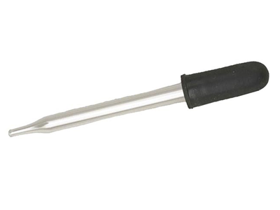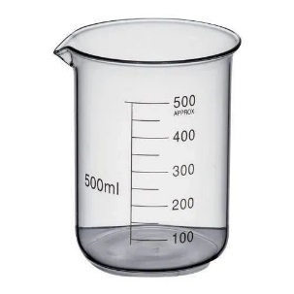**Câu 1.** Gọi tên các dụng cụ dưới đây:

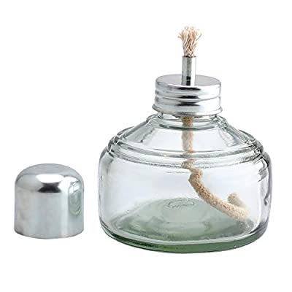

**a) …………………… b) …………………… c) ……………………**

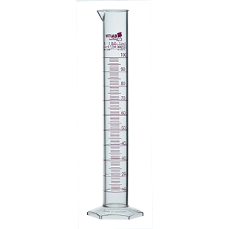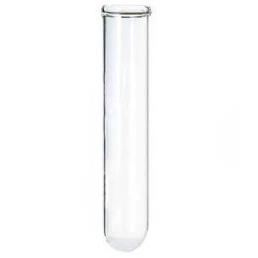

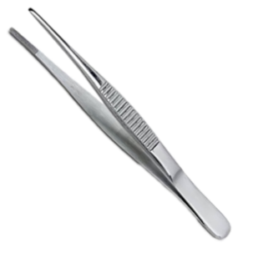

**d) …………………… e) …………………… f) ……………………**

|  |
| --- |
| a) Đèn cồn b) Cốc thủy tinh c) Ống hút nhỏ giọt  d) Ống nghiệm e) Ống đong f) Kẹp |

**Câu 2.** Đọc giá trị đo được của các dụng cụ đo sau đây:

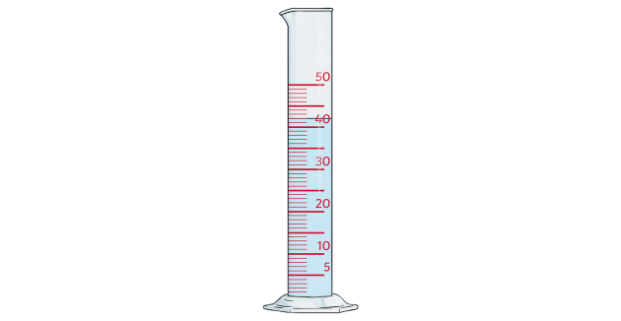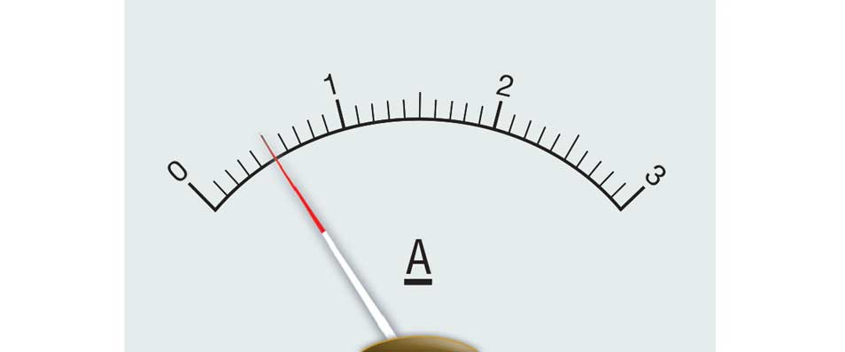

42 mL 0,5A

**E. BÀI TẬP TRẮC NGHIỆM**

**Soạn 15 câu trắc nghiệm : + (5 câu hiểu + 3 câu vận dụng = 8 câu (có 3 câu có ứng dụng thực tế hoặc hình ảnh, phát triển năng lực).**

**MỨC ĐỘ 1: BIẾT (7 câu biết)**

**Câu 1.** Dụng cụ nào sau đây dùng để đo lường thể tích của dung dịch?

**A.** Ống đong.  **B.** Ống nghiệm. **C.** Lọ đựng hóa chất **. D.** Chén nung.

**Câu 2.** Thiết bị nào sau đây là thiết bị sử dụng điện?

**A.** Pin.  **B.** Cầu chì. **C.** Diode phát quang. **D.** Công tắc.

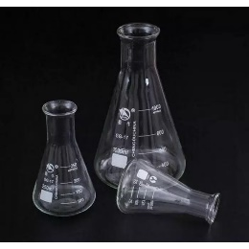**Câu 3.** Dụng cụ sau đây có tên gọi là gì?

**A.** Cốc thủy tinh. **B.** Bình nón. **C.** Lọ đựng hóa chất. **D.** Ống đong.

**Câu 4.** Để đo hiệu điện thế giữa hai đầu một thiết bị sử dụng điện thì cần sử dụng thiết bị nào sau đây?

**A.** Huyết áp kế. **B.** Ammeter. **C.** Voltmeter. **D.** Watt meter.

**Câu 5.** Cầu chì (fuse) được sử dụng để

**A.** đo dòng điện, điện áp, công suất và năng lượng điện cung cấp cho mạch điện.

**B.** nhằm phòng tránh các hiện tượng quá tải trên đường dây gây cháy nổ.

**C.** chuyển đổi điện áp xoay chiều thành điện áp một chiều.

**D.** đo cường độ dòng điện trong mạch điện.

**Câu 6.** Kí hiệu cảnh báo nào sau đây dùng để chỉ các chất ăn mòn?

**A. 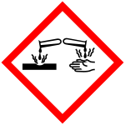 B.**  **C. 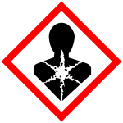 D.**

**Câu 7.** Những việc nào sau đây không được làm khi sử dụng hóa chất?

**A.** Sau khi lấy hóa chất xong cần phải đậy kín các lọ đựng hóa chất.

**B.** Cần thông báo ngay cho giáo viên nếu gặp sự cố cháy, nổ, đổ hóa chất, vỡ dụng cụ thí nghiệm, …

**C.** Sử dụng tay tiếp xúc trực tiếp với hóa chất.

**D.** Đọc kĩ nhãn mác, không sử dụng hóa chất nếu không có nhãn mác, hoặc nhãn mác bị mờ.

**MỨC ĐỘ 2 : HIỂU (5 câu )**

**Câu 1.** Để pha 80 mL dung dịch copper(II) sulfate thì sử dụng bình tam giác (erlenmeyer flask) có thể tích nào là hợp lí?

**A.** 1000 mL**. B.** 50 mL. **C.** 250 mL. **D.** 100 mL.

**Câu 2.** Một trong những nhãn cảnh báo trên lọ đựng n-Hexane (một loại dung môi hữu cơ phổ biến) là hình bên dưới có ý nghĩa như thế nào?

**A.** n-Hexane là chất oxi hóa. **B.** n-Hexane là chất dễ cháy.

**C.** n-Hexane là chất ăn mòn. **D.** n-Hexane là chất độc.

**Câu 3.** Một thí nghiệm cần sử dụng 10,0 mL dung dịch hydrochloric acid thì cần sử dụng ống đong nào sau đây phù hợp?

**A.** Ống đong 100 mL, độ chia 0,5 mL. **B.** Ống đong 50 mL, độ chia 0,2 mL.

**C.** Ống đong 25 mL, độ chia 0,1 mL. **D.** Ống đong 10 mL, độ chia 0,2 mL.

**Câu 4.** Thể tích của chất lỏng có trong ống đong sau đây là bao nhiêu mL?

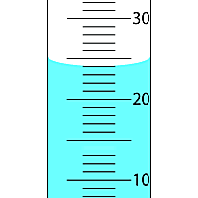

**A.** 25 **B.** 24 **C.** 26 **D.** 23

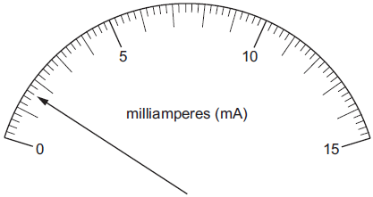**Câu 5.** Khi tiến hành đo cường độ dòng điện một thiết bị điện thì mặt ammeter hiển thị kết quả sau đây.

Như vậy, cường độ dòng điện đo được có giá trị là

**A.** 1,8 A **B.** 0,8 A **C.** 1,8 mA **D.** 0,8 mA

**MỨC ĐỘ 3: VẬN DỤNG (GIẢI CHI TIẾT) 3 câu**

**Câu 1.** Thao tác lấy hóa chất nào sau đây chưa chính xác?

**A.** Dùng thìa thủy tinh để lấy hóa chất dạng lỏng.

**B.** Dùng thìa xúc hóa chất để lấy hóa chất rắn dạng bột.

**C.** Dùng kẹp gắp hóa chất để lấy hóa chất rắn dạng miếng.

**D.** Dùng ống hút nhỏ giọt để lấy hóa chất dạng lỏng.

**Câu 2.** Một thí nghiệm cần bộ nguồn điện có hiệu điện thế là 6V thì có thể sử dụng bao nhiêu pin 2V?

**A.** 2. **B.** 3. **C.** 4**. D.** 1.

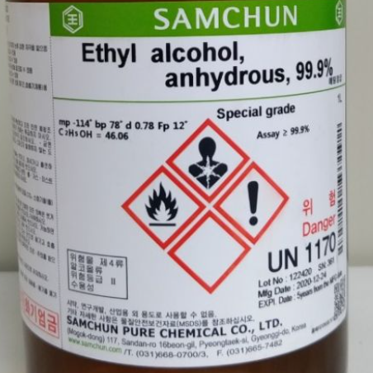**Câu 3.** Phát biểu nào sau đây chính xác khi đọc các thông tin trên nhãn của ethyl alcohol?

**A.** Ethyl alcohol là chất oxi hóa, dễ cháy và nguy hiểm đến sức khỏe.

**B.** Ethyl alcohol là chất dễ cháy, nguy hại và nguy hiểm đến sức khỏe.

**C.** Ethyl alcohol là chất nguy hại đến sức khỏe, chất ăn mòn và nguy hiểm môi trường.

**D.** Ethyl alcohol là chất ăn mòn, chất dễ cháy và nguy hiểm đến sức khỏe.